
Trường đại học Xây dựng Hà Nội
Khoa Công Nghệ Thông Tin

Đồ Án
Phân tích và thiết kế hệ thống thông tin
Đề tài:Quản lí kho hàng điện thoại
Giảng viên hướng dẫn:Trần Khánh Dung
Sinh viên | Nguyễn Thế Anh(Nhóm trưởng) -0001368
 | Bùi Quang Huy -0013168
 | Nguyễn Tuấn Anh -1501568
 | Đinh Tiến Đạt -0007268

Hà Nội 5/2025
MỤC LỤC

CHƯƠNG I. ĐẶT VẤN ĐỀ VÀ ĐỊNH HƯỚNG GIẢI PHÁP 4
1.1. Đặt vấn đề 4
1.2. Mục tiêu của bài toán quản lý kho hàng 4
1.3. Vấn đề cần giải quyết 4
1.4. Yêu cầu chức năng 4
1.5. Cơ sở lý thuyết và công cụ được lựa chọn để giải quyết các vấn đề đặt ra 5
CHƯƠNG II. CÁC KẾT QUẢ ĐẠT ĐƯỢC 6
2.1. Biểu đồ Use Case 6
2.1.1. Sơ đồ tổng quát 6
2.1.2. Sub diagram của quản lí Danh mục hàng hóa 7
2.1.3. Sub diagram của Quản lí nhân viên 8
2.1.4. Sub diagram của Báo cáo 9
2.2. Đặc tả Use Case 10
2.3. Biểu đồ lớp thực thể 14
2.4. Biểu đồ Activity 15
2.4.1. Activity cho đăng nhập 15
2.4.2. Activity cho đăng xuất 16
2.4.3. Activity cho thay đổi mật khẩu 17
2.4.4. Activity cho sửa, xóa sản phẩm 18
2.4.5. Activity cho thêm sản phẩm 19
2.4.6. Activity cho thêm phiếu nhập 20
2.4.7. Sửa, xóa phiếu nhập 21
2.4.8. Thêm phiếu xuất 22
2.4.9. Sửa, xóa phiếu xuất 23
2.4.10. Thêm báo cáo 24
2.4.11. Sửa, xóa báo cáo 25
2.4.12. Sửa, xóa nhân viên 26
2.4.13. Thêm nhân viên 27
2.5. Biểu đồ sequence 29
2.5.1. Đăng nhập 29
2.5.2. Đăng xuất 30
2.5.3. Sản phẩm 32
2.5.3.1. Thêm Sản phẩm 32
2.5.3.2. Chỉnh sửa Sản phẩm 32
2.5.3.3. Xóa Sản phẩm 32
2.5.4. Xuất hàng 33
2.5.4.1. Thêm Phiếu Xuất 32
2.5.4.2. Chỉnh sửa Sản phẩm 32
2.5.4.3 Xóa Sản phẩm 32
2.5.5. Chỉnh sửa xuất hàng 34
2.5.6. Nhậphàng 35
2.5.6.1 Thêm Phiếu nhập 32
2.5.6.2 Chỉnh sửa Phiếu nhập 32
2.5.6.3 Xóa Phiếu nhập 32
2.5.7. Báo cáo 36
2.5.7.1 Thêm Báo cáo 32
2.5.7.2 Chỉnh sửa Báo cáo 32
2.5.7.3 Xóa Báo cáo 32
2.5.8. Quản lí nhân viên 37
2.5.8.1 Thêm Nhân viên 32
2.5.8.2 Chỉnh sửa Nhân viên 32
2.5.8.3 Xóa Nhân viên 32
CHƯƠNG III. XÂY DỰNG CHƯƠNG TRINH 38
3.1. Giao diện chương trình 38
3.1.1. Giao diện đăng nhập 38
3.1.2. Đăng nhập thất bại 38
3.1.3. Giao diện chính 39
3.1.4. Giao diện Danh mục hàng hóa 40
3.1.5. Giao diện Quản lí phiếu nhập 42
3.1.6. Giao diện quản lí phiếu xuất 44
3.1.7. Giao diện báo cáo 45
3.1.8. Giao diện quản lí nhân viên 46
3.1.9. Giao diện quản lí 47
3.1.10. Giao diện Thay đổi mật khẩu 48
3.1.11. Đăng xuất 49
3.2. Kiểm thử 49
CHƯƠNG IV. KẾT LUẬN 50
CHƯƠNG V. PHÂN CÔNG CÔNG VIỆC 50

CHƯƠNG I.ĐẶT VẤN ĐỀ VÀ ĐỊNH HƯỚNG GIẢI PHÁP

1.1. Đặt vấn đề
Một doanh nghiệp đang vận hành hệ thống kho hàng. Khi doanh nghiệp phát triển, việc quản lý kho bằng phương pháp thủ công trở nên phức tạp, dễ sai sót và tốn nhiều thời gian. Doanh nghiệp cần một hệ thống quản lý kho hàng tự động hóa để cải thiện hiệu quả hoạt động, giảm thiểu sai sót và tối ưu hóa quy trình.

1.2. Mục tiêu của bài toán quản lý kho hàng
- Tối ưu hóa quản lý tồn kho: Xây dựng hệ thống cho phép ta theo dõi chính xác số lượng, vị trí và tình trạng hàng hóa trong kho theo thời gian thực, giảm thiểu sai sót trong việc đếm và kiểm kê hàng hóa.
- Tự động hóa quy trình nhập xuất kho: Thay thế các quy trình thủ công bằng hệ thống tự động, giúp tiết kiệm thời gian và giảm thiểu sai sót trong quá trình nhập, xuất hàng hóa.
- Nâng cao hiệu quả vận hành kho: Tối ưu hóa việc sắp xếp và sử dụng không gian kho, giảm thời gian tìm kiếm và di chuyển hàng hóa, tăng năng suất làm việc của nhân viên kho.
- Cải thiện độ chính xác của dữ liệu: Đảm bảo thông tin về hàng tồn kho, giao dịch nhập xuất, và thông tin sản phẩm luôn chính xác và cập nhật.
- Hỗ trợ ra quyết định: Cung cấp công cụ phân tích và báo cáo để hỗ trợ ban lãnh đạo đưa ra các quyết định chiến lược về quản lý hàng tồn kho và chuỗi cung ứng.

1.3. Vấn đề cần giải quyết
- Theo dõi hàng tồn kho không chính xác: Việc cập nhật số lượng tồn kho thủ công dẫn đến sự chênh lệch giữa số liệu trên hệ thống và thực tế.
- Quy trình nhập/xuất kho phức tạp: Nhân viên mất nhiều thời gian để xử lý các đơn hàng nhập/xuất, dễ gây ra sai sót.
- Khó khăn trong việc truy xuất thông tin: Không có khả năng tìm kiếm nhanh chóng thông tin về sản phẩm, lịch sử giao dịch, vị trí lưu trữ.
- Báo cáo không kịp thời: Việc tạo báo cáo tồn kho, nhập xuất, doanh thu tốn nhiều thời gian và công sức.

1.4. Yêu cầu chức năng
Hệ thống quản lý kho hàng cần đáp ứng các yêu cầu chức năng sau:
- Quản lý sản phẩm:
  - Thêm, sửa, xóa thông tin sản phẩm
  - Phân loại sản phẩm theo danh mục
  - Theo dõi thông tin chi tiết (giá cả, nhà cung cấp, thông số kỹ thuật)
- Quản lý nhập kho:
  - Tạo đơn đặt hàng từ nhà cung cấp
  - Nhập hàng vào kho
  - Kiểm tra và đối chiếu đơn hàng
  - Thêm, sửa, xóa thông tin phiếu nhập
- Quản lý xuất kho:
  - Tạo đơn xuất kho
  - Xử lý đơn hàng xuất đi
  - Thêm, sửa, xóa thông tin phiếu xuất
- Báo cáo và phân tích:
  - Báo cáo tồn kho
  - Báo cáo nhập/xuất kho

1.5. Cơ sở lý thuyết và công cụ được lựa chọn để giải quyết các vấn đề đặt ra
Lập trình hướng đối tượng (OOP - Object-Oriented Programming) là một phương pháp lập trình dựa trên việc mô hình hóa các đối tượng trong thế giới thực thành các lớp (class) và đối tượng (object) trong chương trình.
Công cụ được lựa chọn:
- Ngôn ngữ lập trình Java
- Java Swing để thiết kế giao diện
- Inteliji để chạy chương trình Java

CHƯƠNG II.CÁC KẾT QUẢ ĐẠT ĐƯỢC

2.1. Biểu đồ Use Case

2.1.1. Sơ đồ tổng quát
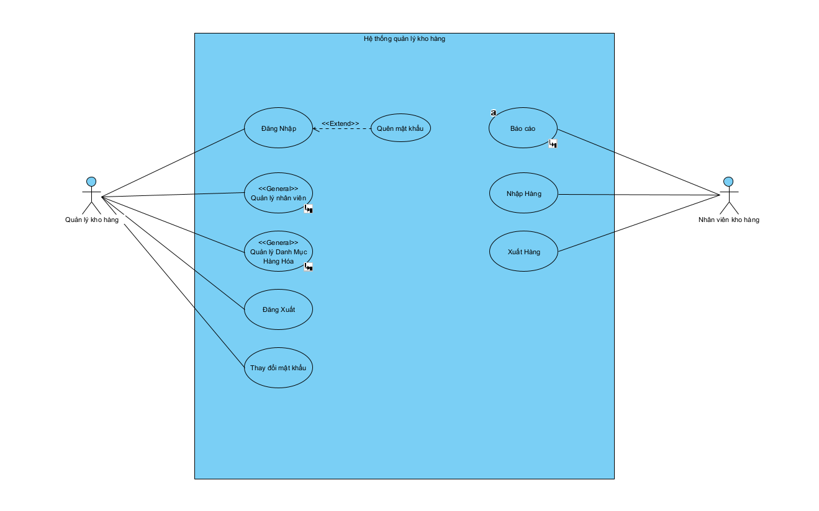

2.1.2.Sub diagram của quản lí Danh mục hàng hóa

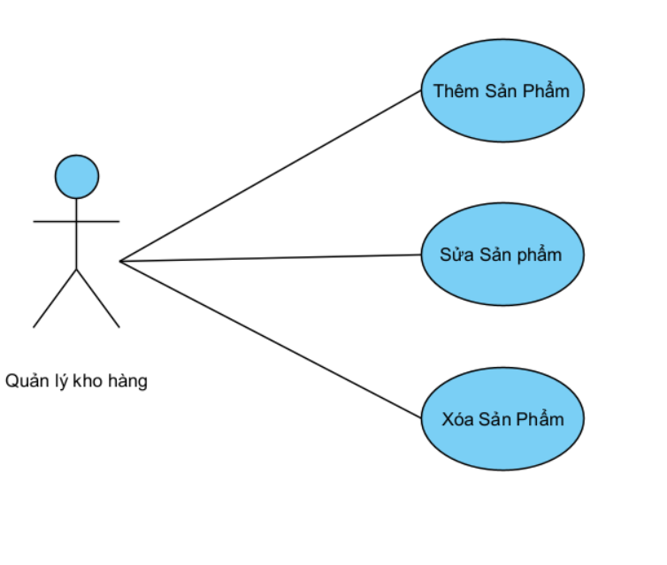

2.1.3.Sub diagram của Quản lí nhân viên
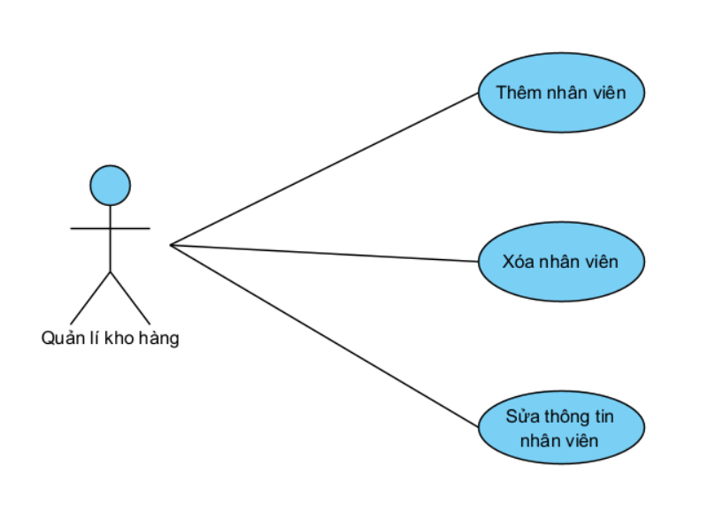

2.1.4.Sub diagram của Báo cáo
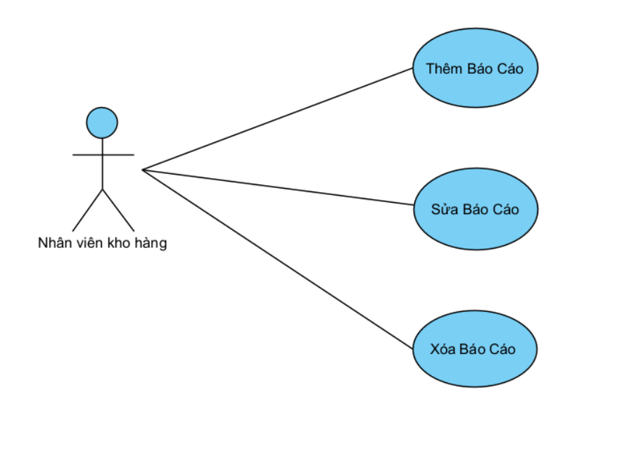

2.2.Đặc tả Use Case
1. Đăng nhập
UC Name | Đăng nhập
UC ID | UC 01
Description | Quản lí đăng nhập vào chương trình
Actor | Quản lí kho hàng
Priority | Cao
Pre-Condition | Quản lí chưa đăng nhập vào chương trình
Post-Condition | Quản lí đã đăng nhập thành công
Flow of events | 1.Quản lí chạy chương trình  2.Hệ thống hiển thị giao diện đăng nhập  3.Quản lí đăng nhập vào chương trình bằng tài khoản và mật khẩu đã được cấp  4.Đăng nhập thành công
Alternative flows | 3.1.Tài khoản hoặc mật khẩu không đúng,hệ thống quay lại bước 3

2. Quên mật khẩu
UC Name | Quên mật khẩu
UC ID | UC 02
Description | Quản lí quên mật khẩu đăng nhập vào chương trình
Actor | Quản lí kho hàng
Priority | Trung bình
Pre-Condition | Quản lí nhập sai mật khẩu
Post-Condition | Quản lí cập nhật mật khẩu mới
Flowofevents | 1.Quản lí chọn chức năng Quên mật khẩu  2.Hệ thống hiển thị giao diện Quên mật khẩu,yêu cầu xác minh tài khoản và số điện thoại để đổi mật khẩu mới  3. Quản lí đổi mật khẩu thành công và sử dụng mật khẩu mới để đăng nhập chương trình
Alternative | 2.1. Quản lí nhập sai tài khoản và số điện thoại,cần xác minh lại

3. Quản lý danh mục hàng hóa
UC Name | Quản lí danh mục hàng hóa
UC ID | UC 03
Description | Quản lí muốn quản lí sản phẩm có trong kho hàng
Actor | Quản lí kho hàng
Priority | Cao
Pre-Condition | Quản lí đã đăng nhập vào chương trình
Post-Condition | Quản lí cập nhật trạng thái sản phẩm thành công
Flow of events | 1. Quản lí chọn chức năng Danh mục hàng hóa trong giao diện chính  2. Quản lí muốn thêm sản phẩm mới vào kho  3. Quản lí muốn chỉnh sửa lại trạng thái sản phẩm đã có trong kho hàng (nhập mã sản phẩm để chỉnh sửa)  4. Quản lí muốn xóa sản phẩm trong kho hàng(nhập mã sản phẩm)  5. Quản lí muốn tìm kiếm sản phẩm(Nhập mã sản phẩm)  6. Quản lí muốn hiển thị danh sach sản phẩm có trong kho hàng
Alternative flows | Không có

4. Quản lý nhân viên
UC Name | Quản lí nhân viên
UC ID | UC 04
Description | Quản lí muốn quản lí thông tin nhân viên
Actor | Quản lí kho hàng
Priority | Cao
Pre-Condition | Quản lí đã đăng nhập vào chương trình
Post-Condition | Quản lí cập nhật thông tin nhân viên thành công
Flow of events | 1. Quản lí chọn chức năng Danh mục hàng hóa trong giao diện chính  2. Quản lí muốn thêm nhân viên mới  3. Quản lí muốn chỉnh sửa lại thông tin nhân viên  4. Quản lí muốn xóa nhân viên  5. Quản lí muốn tìm kiếm nhân viên  6. Quản lí muốn hiển thị danh sach nhân viên
Alternative flows | Không có

5. Đăng xuất
UC Name | Đăng xuất
UC ID | UC 05
Description | Quản lí đăng xuất khỏi chương trình
Actor | Quản lí kho hàng
Priority | Trung bình
Pre-Condition | Quản lí đã đăng nhập vào chương trình
Post-Condition | Quản lí thành công đăng xuất khỏi chương trình
Flow of events | Quản lí chọn chức năng Đăng xuất trong giao diện
Alternative flows | Không có

6. Thay đổi mật khẩu
UC Name | Thay đổi mật khẩu
UC ID | UC 06
Description | Quản lí muốn thay đổi mật khẩu
Actor | Quản lí kho hàng
Priority | Trung bình
Pre-Condition | Quản lí đã đăng nhập vào chương trình
Post-Condition | Quản lí thành công thay đổi mật khẩu
Flow of events | 1.Quản lí chọn chức năng Thay đổi mật khẩu  2.Quản lí nhập tài khoản,mật khẩu cũ và mật khẩu mới và bấm Cập nhật  3.Hệ thống xác nhận mật khẩu mới
Alternative flows | 2.1 Quản lí nhập sai tài khoản hoặc mật khẩu cũ,quay lại bước 2

7. Báo cáo
UC Name | Báo cáo
UC ID | UC 07
Description | Nhân viên nhập thông tin báo cáo
Actor | Nhân viên kho hàng
Priority | Cao
Pre-Condition | Quản lí đăng nhập vào chương trình
Post-Condition | Nhân viên nhập báo cáo thành công
Flow of events | 1.Nhân viên chọn chức năng Báo cáo trong giao diện chính  2.Nhân viên muốn thêm báo cáo mới  3.Nhân viên muốn chỉnh sửa lại báo cáo đã có trong chương trình  4.Nhân viên muốn xóa báo cáo  5.Nhân viên muốn tìm kiếm báo cáo đã có  6.Nhân viên hiển thị danh sách báo cáo
Alternative flows | Không có

8. Nhập hàng.
UC Name | Nhập hàng
UC ID | UC 08
Description | Nhân viên làm phiếu nhập hàng
Actor | Nhân viên kho hàng
Priority | Cao
Pre-Condition | Quản lí đã đăng nhập vào chương trình
Post-Condition | Nhân viên tạo phiếu nhập hàng thành công
Flow of events | 1.Nhân viên chọn chức năng Phiếu nhập trong giao diện chính  2.Nhân viên muốn thêm phiếu nhập mới  3.Nhân viên muốn chỉnh sửa lại phiếu nhập đã có trong chương trình  4.Nhân viên muốn xóa phiếu nhập  5.Nhân viên muốn tìm kiếm phiếu nhập đã có  6.Nhân viên hiển thị danh sách phiếu nhập
Alternative flows | Không có

9. Xuất hàng
UC Name | Xuất hàng
UC ID | UC 09
Description | Nhân viên làm phiếu xuất hàng
Actor | Nhân viên kho hàng
Priority | Cao
Pre-Condition | Quản lí đã đăng nhập vào chương trình
Post-Condition | Nhân viên tạo phiếu xuất hàng thành công
Flow of events | 1.Nhân viên chọn chức năng Phiếu xuất trong giao diện chính  2.Nhân viên muốn thêm phiếu xuất mới  3.Nhân viên muốn chỉnh sửa lại phiếu xuất đã có trong chương trình  4.Nhân viên muốn xóa phiếu xuất  5.Nhân viên muốn tìm kiếm phiếu xuất đã có  6.Nhân viên hiển thị danh sách phiếu xuất
Alternative flows | Không có

2.3.Biểu đồ lớp thực thể
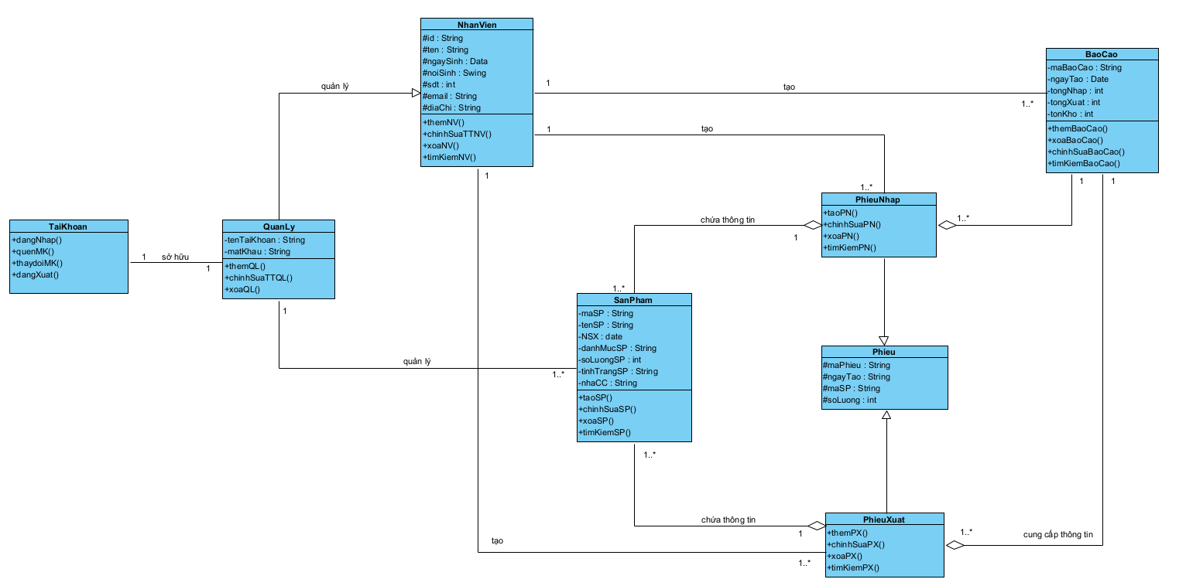

2.4.Biểu đồ Activity

2.4.1.Activity cho đăng nhập
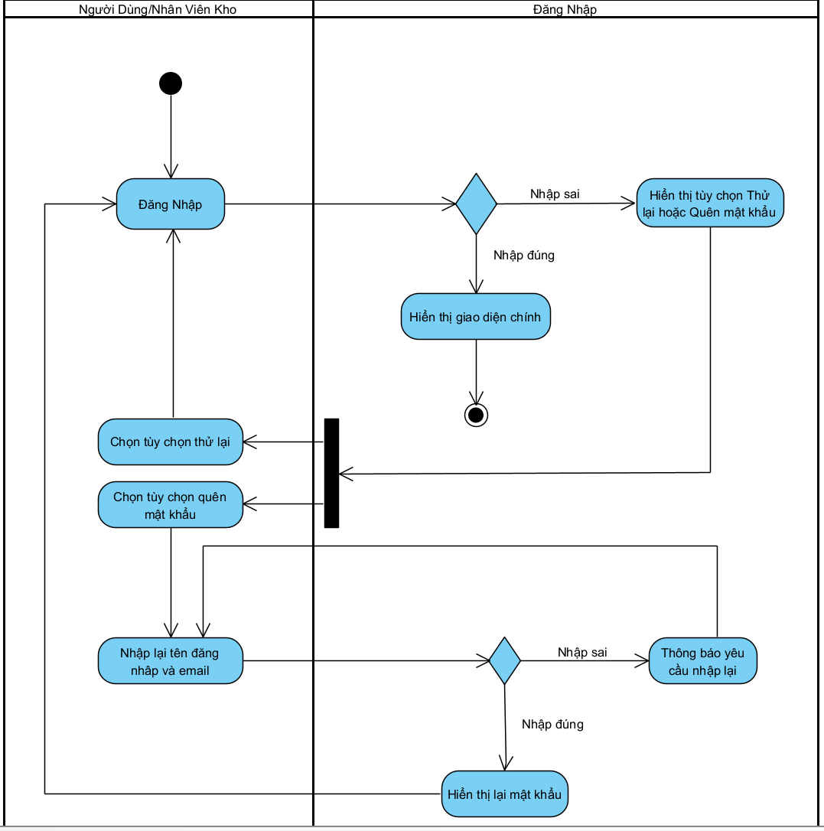

2.4.2. Activity cho đăng xuất
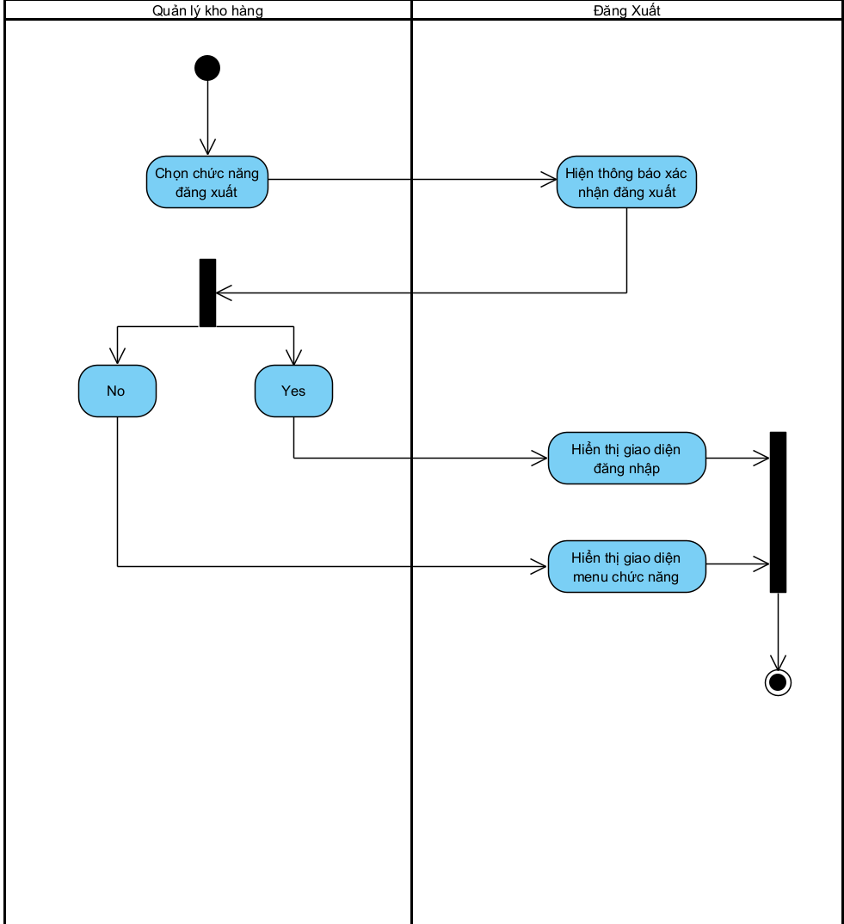

2.4.3. Activity cho thay đổi mật khẩu
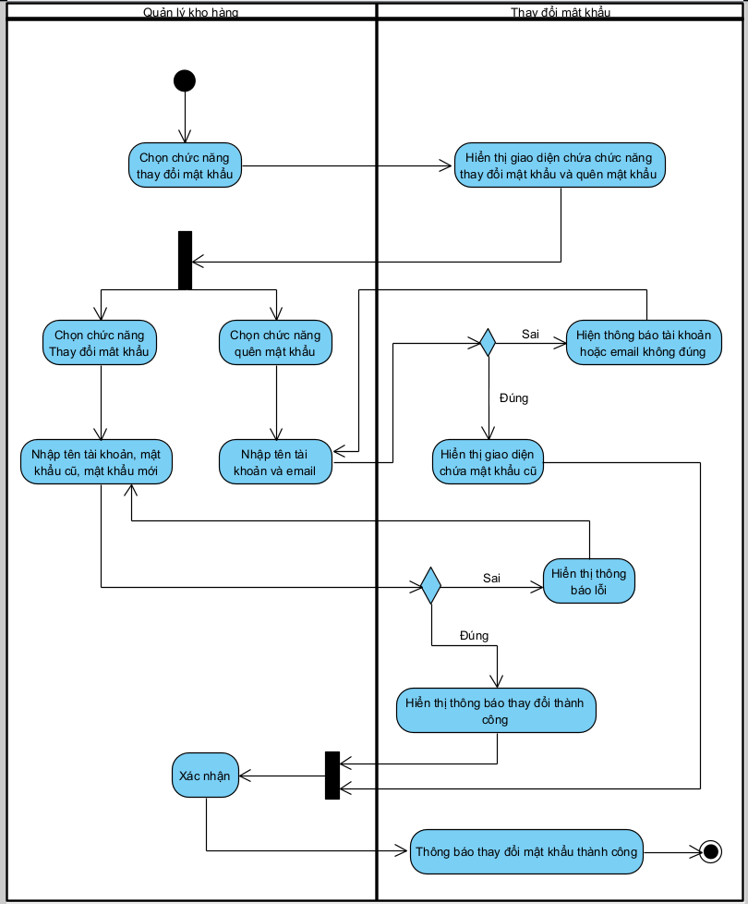

2.4.4. Activity cho quản lí sản phẩm (Sửa, Xóa)
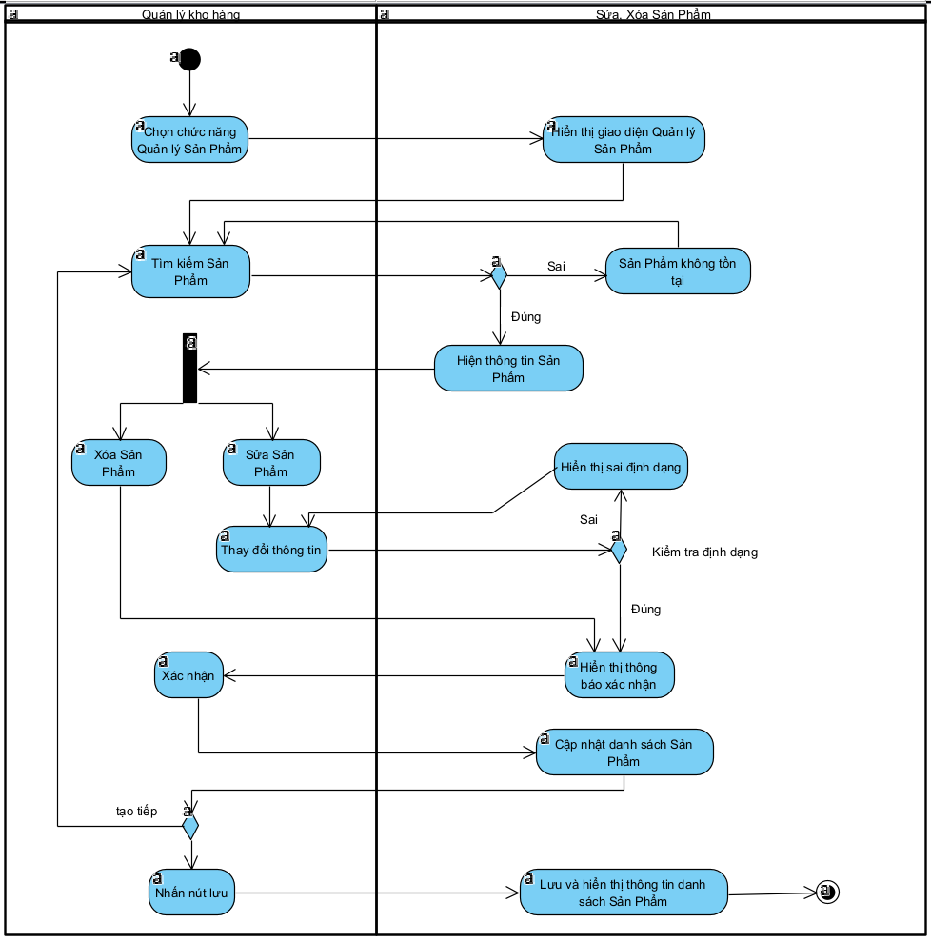

2.4.5. Activity cho thêm sản phẩm
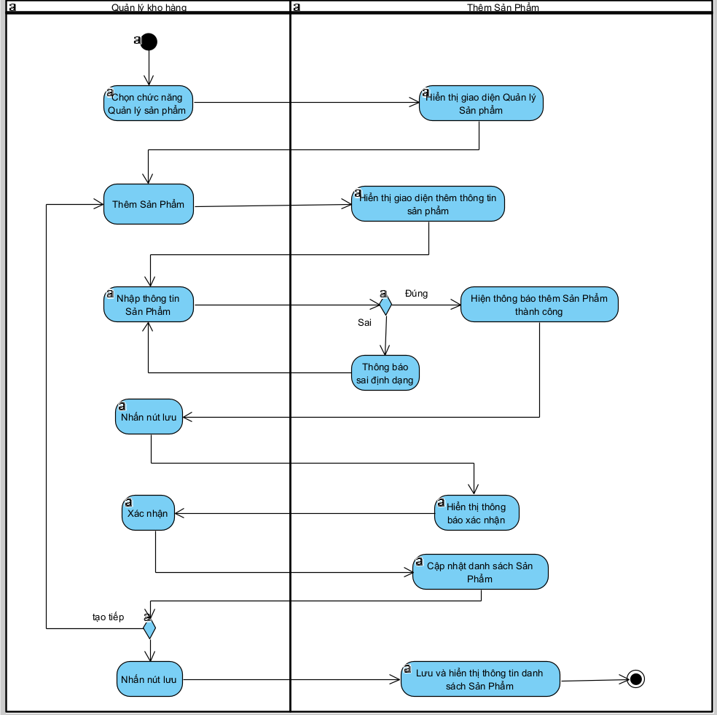

2.4.6.Activity cho thêm phiếu nhập
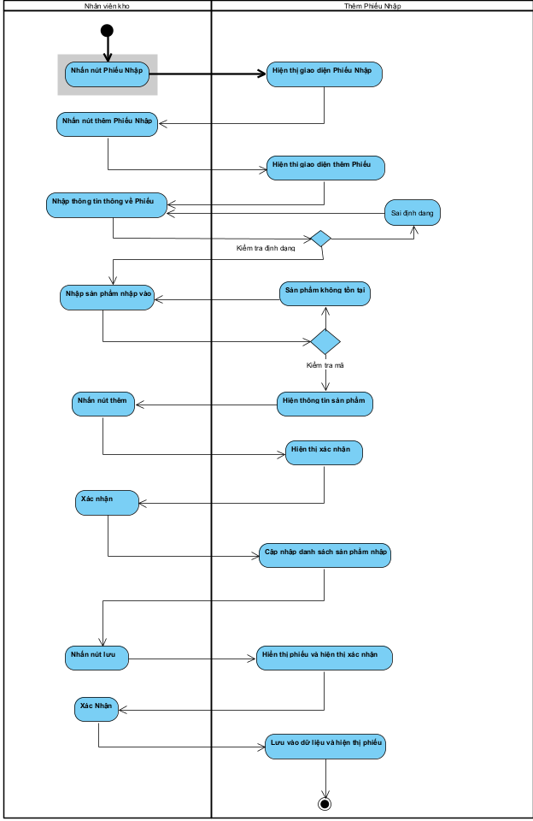

2.4.7. Chỉnh sửa phiếu nhập
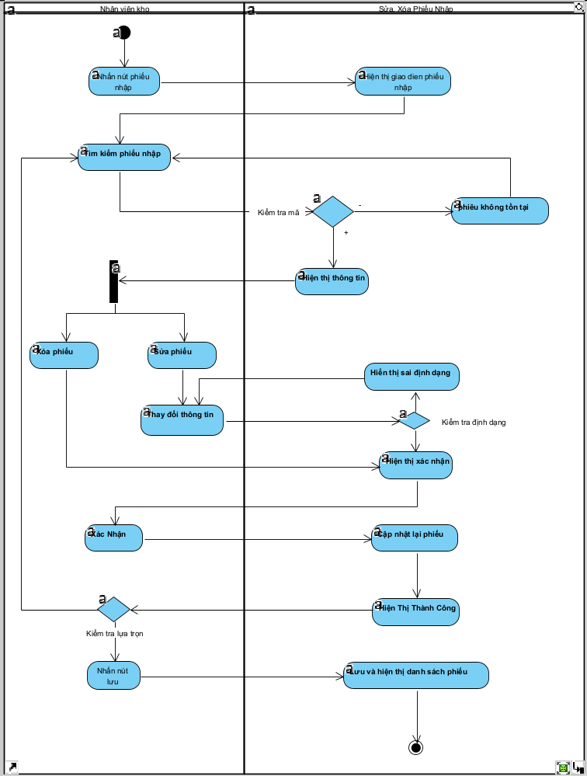

2.4.8. Thêm phiếu xuất
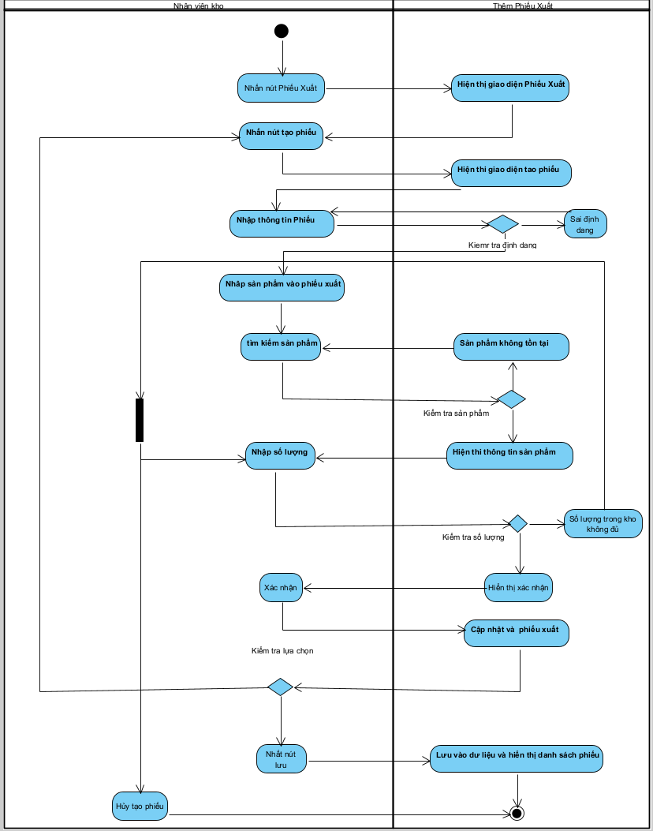

2.4.9. Chỉnh sửa phiếu xuất
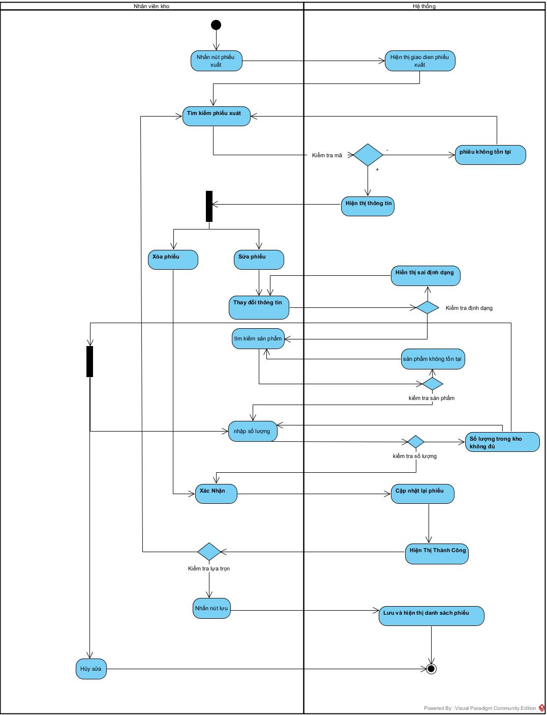

2.4.10. Thêm báo cáo
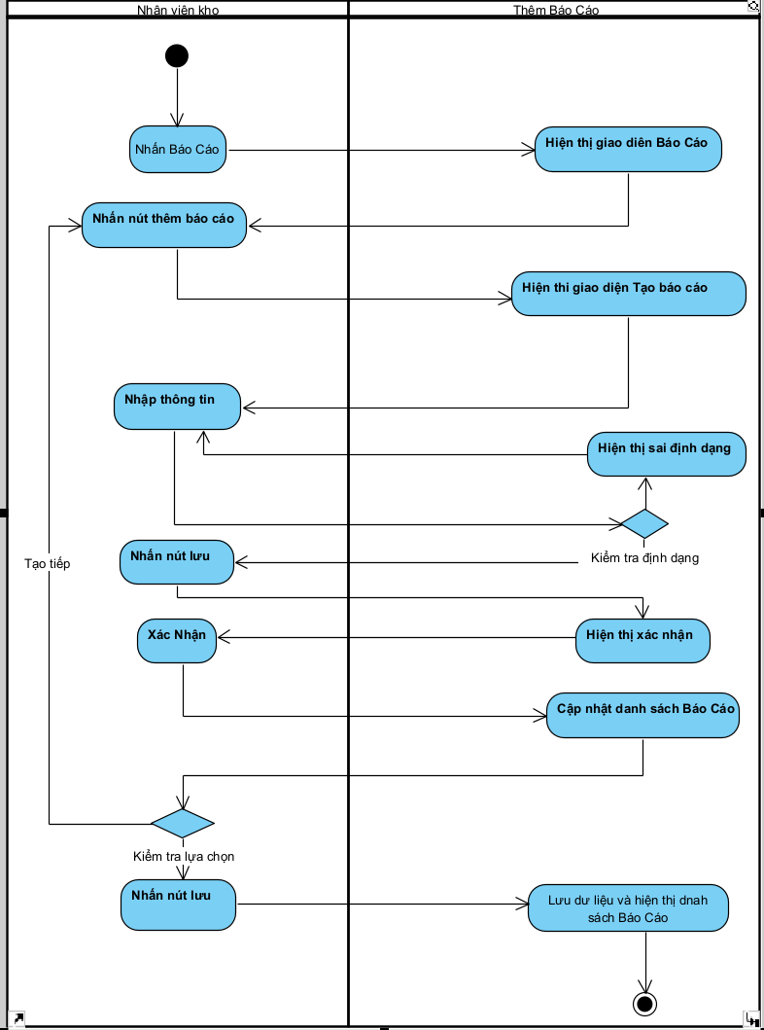

2.4.11. Chỉnh sửa báo cáo
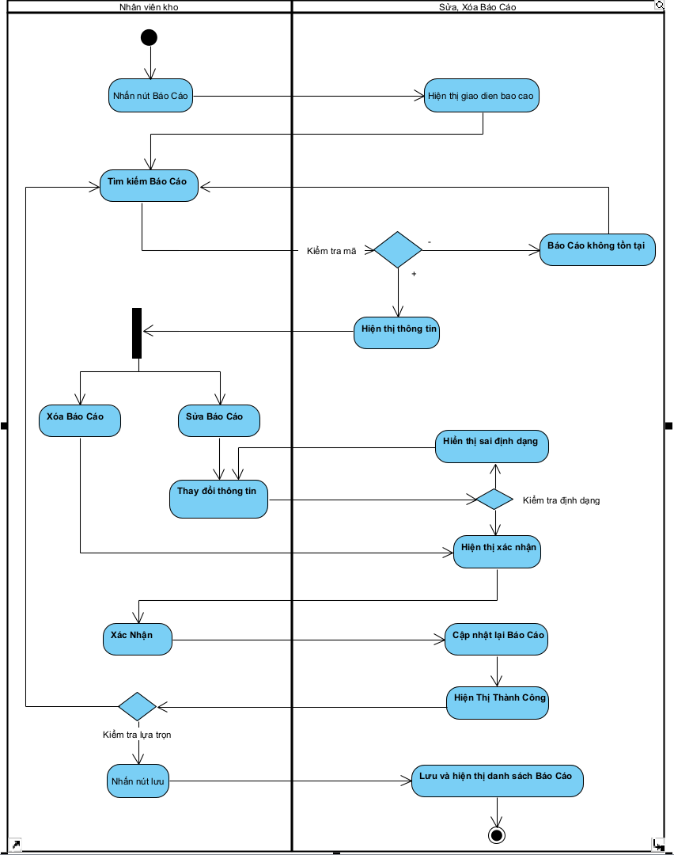

2.4.12. Sửa, Xóa Nhân Viên
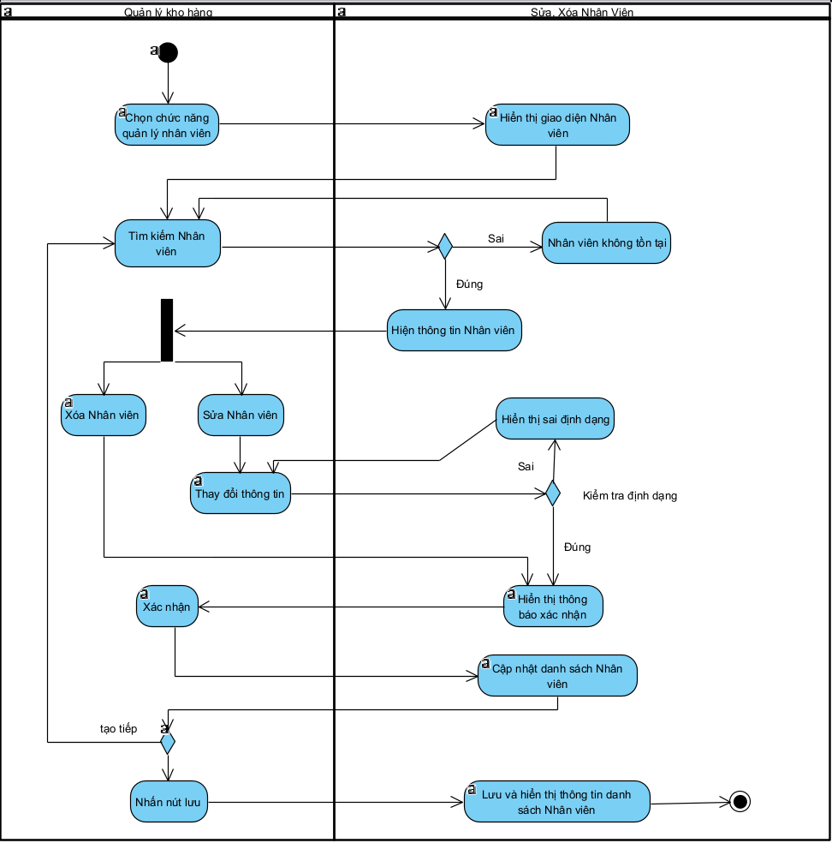

2.4.13. Thêm nhân viên
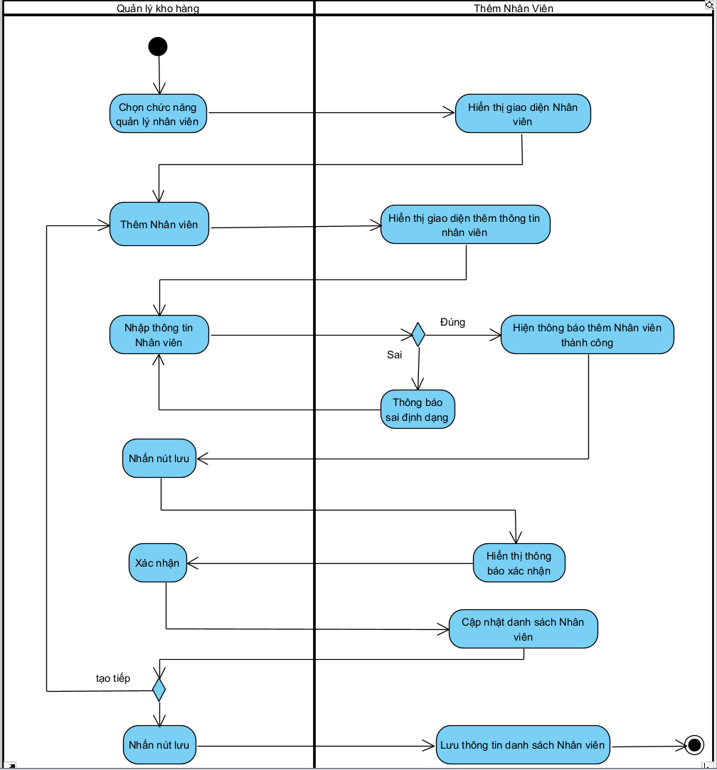

2.5. Biểu đồ sequence

2.5.1. Đăng nhập
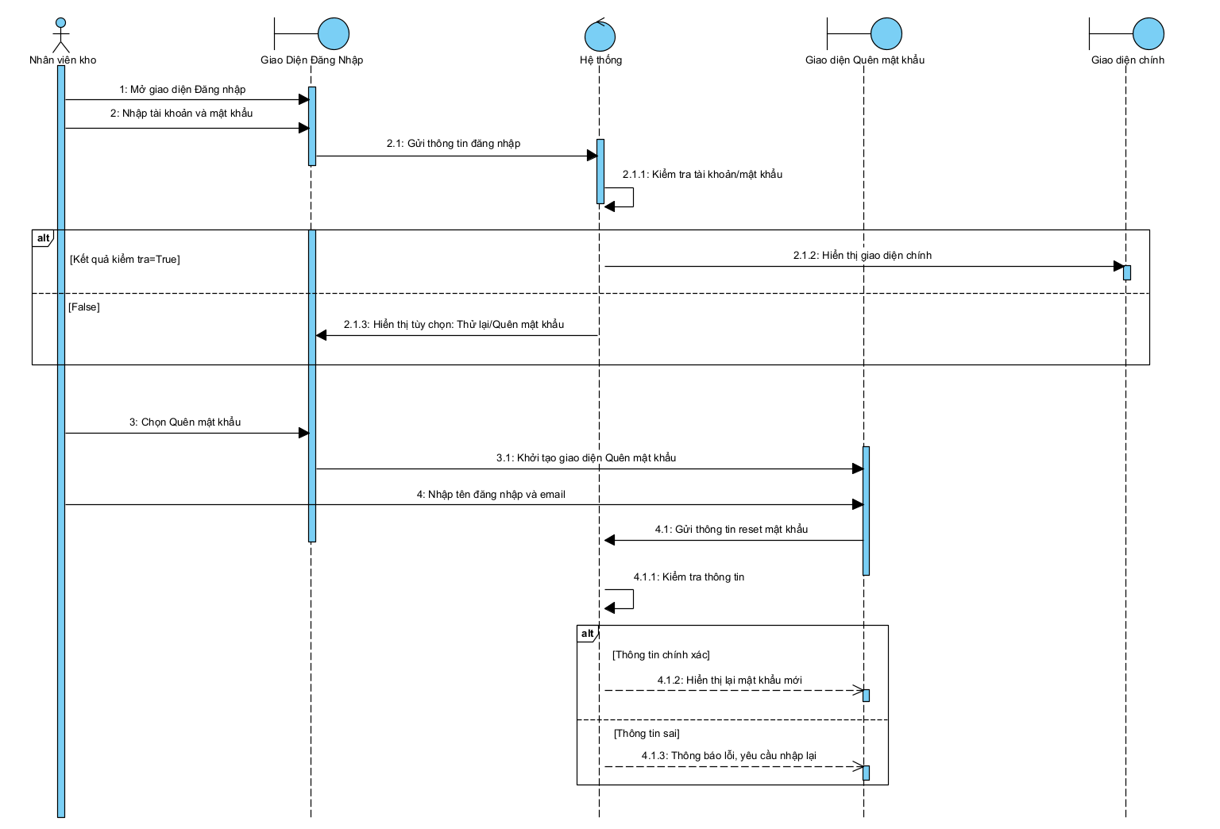

2.5.2. Đăng xuất
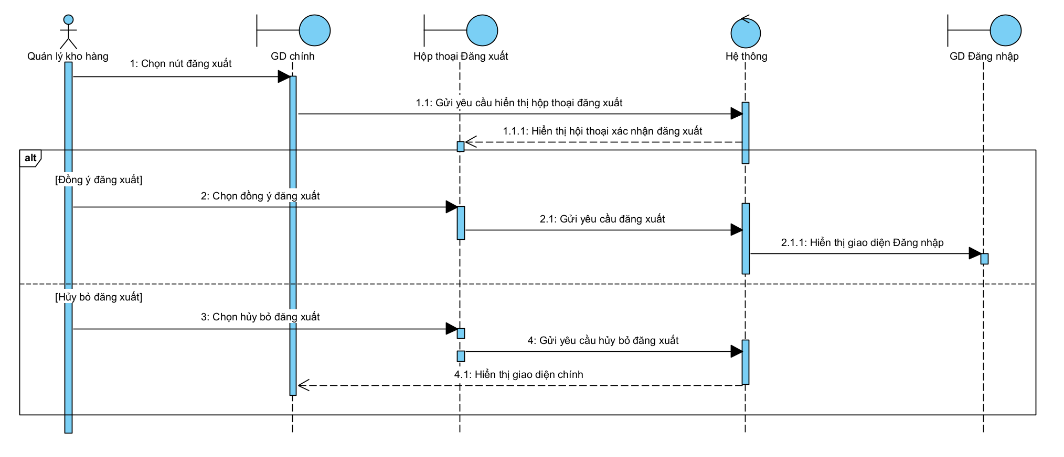

2.5.3.Sản phẩm
2.5.3.1. Thêm Sản Phẩm
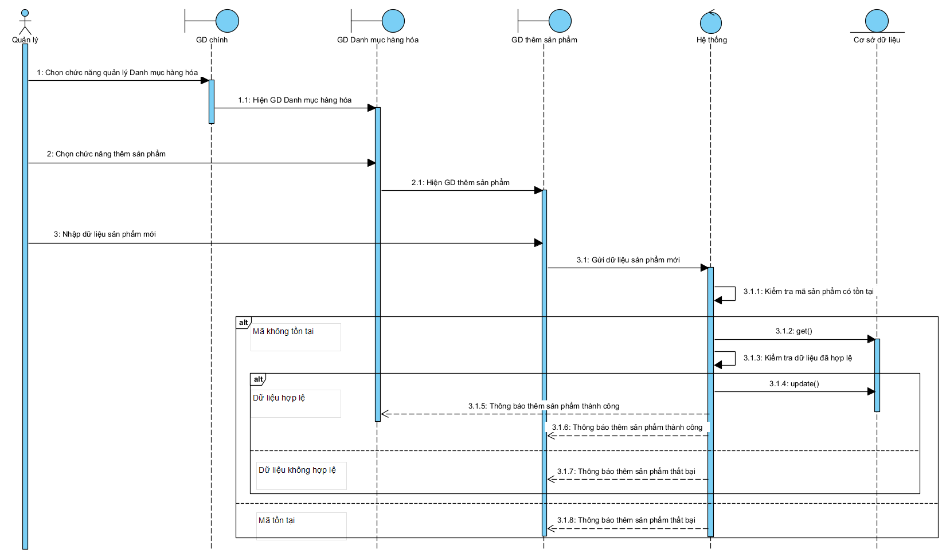

2.5.3.2. Chỉnh sửa Sản Phẩm
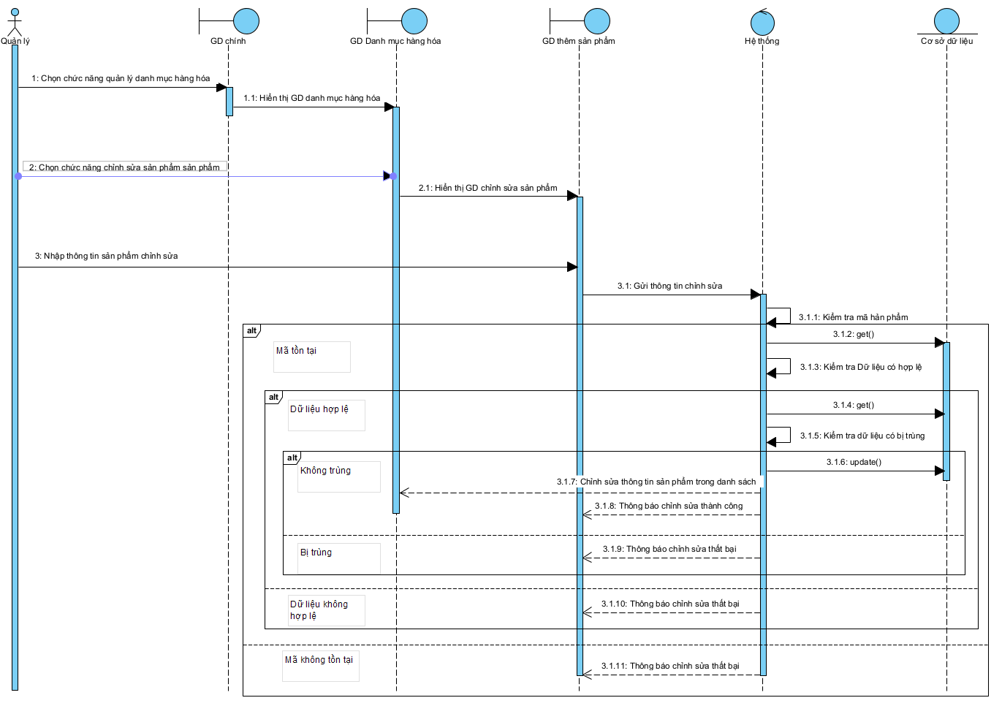

2.5.3.3. Xóa Sản Phẩm
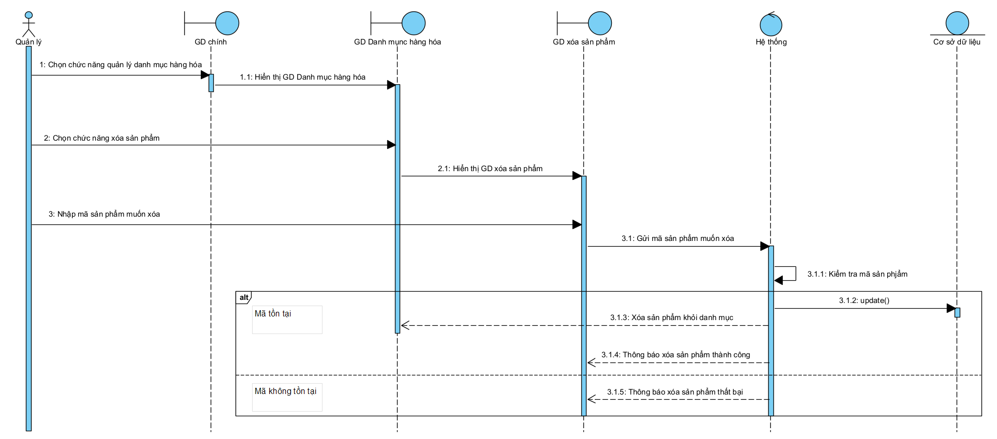

2.5.4. Xuất hàng
2.5.4.1. Thêm Phiếu Xuất
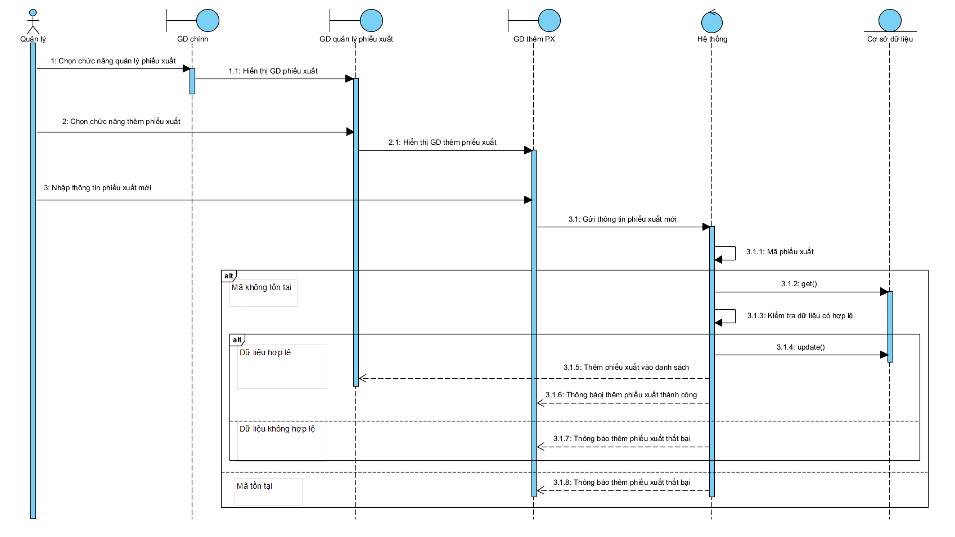

2.4.5.2. Chỉnh sửa Phiếu Xuất
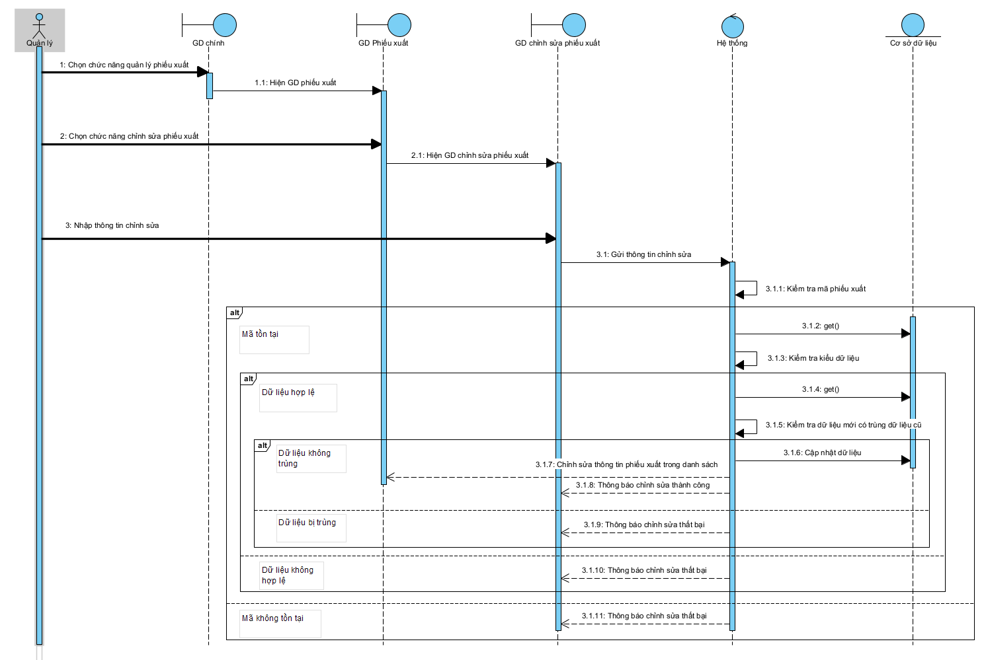

2.5.4.3. Xóa Phiếu Xuất
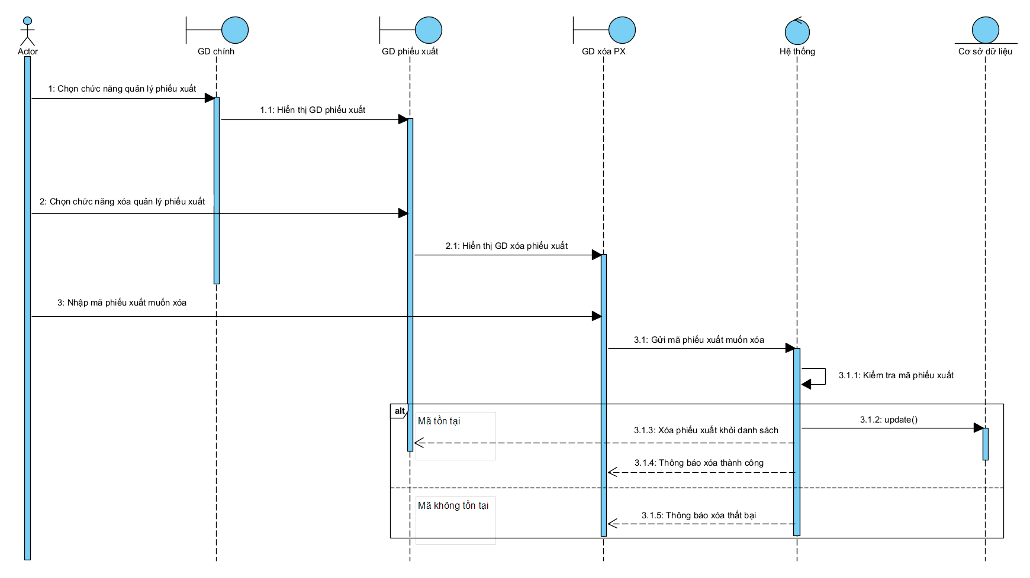

2.5.5. Thay đổi mật khẩu
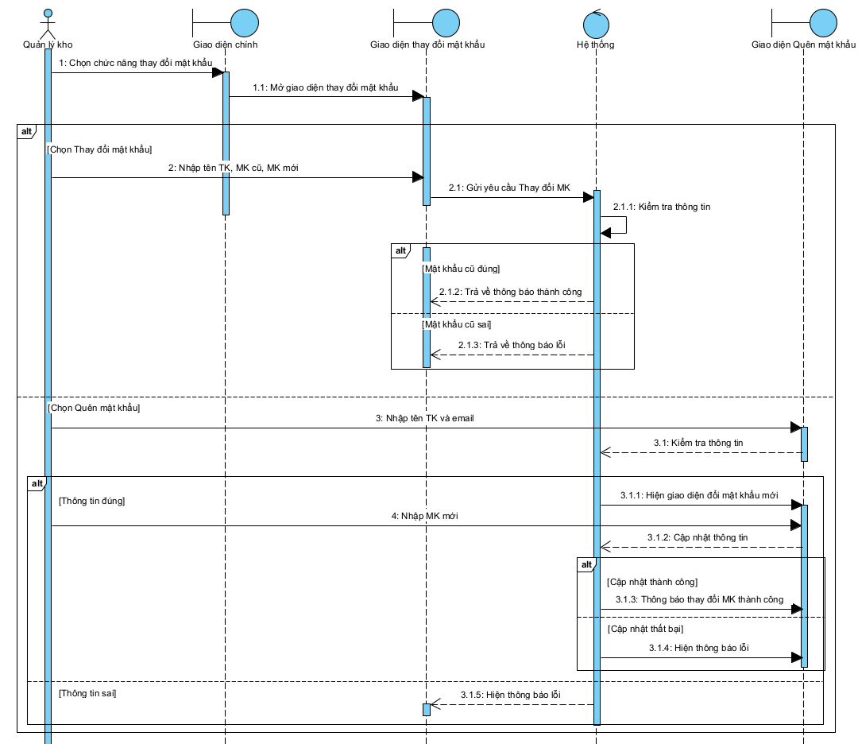

2.5.6. Báo cáo
2.5.6.1. Thêm Báo cáo
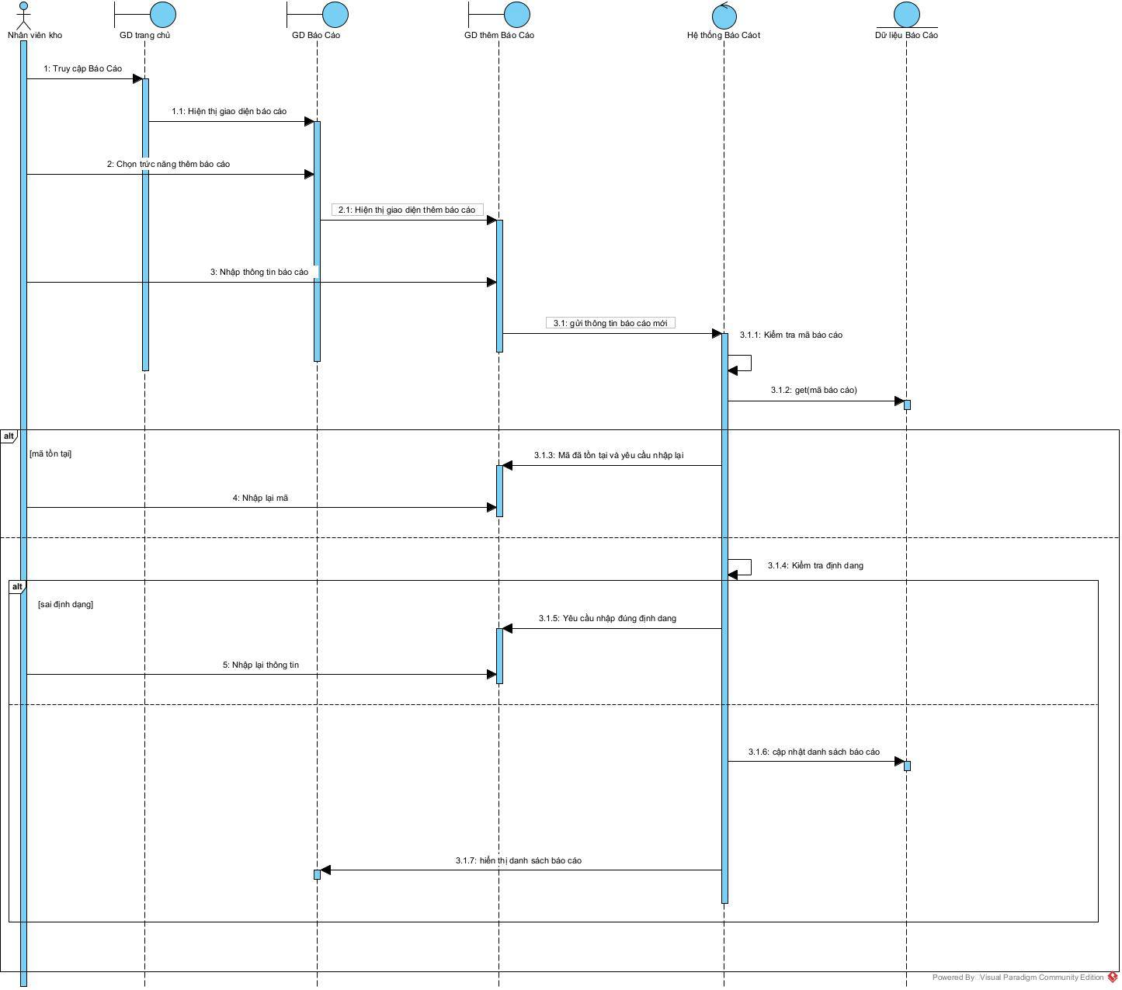

2.5.6.2. Chỉnh sửa Báo cáo
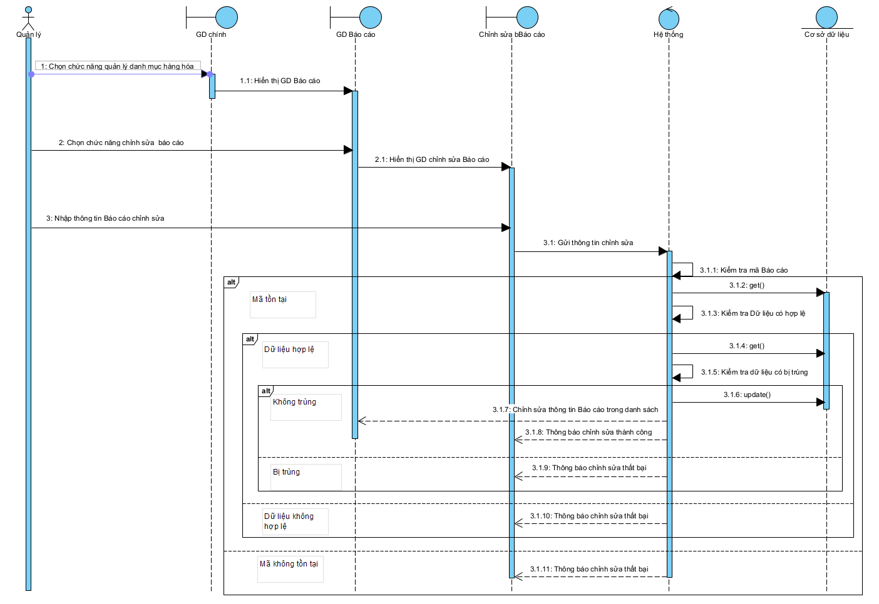

2.5.6.3. Xóa Báo cáo
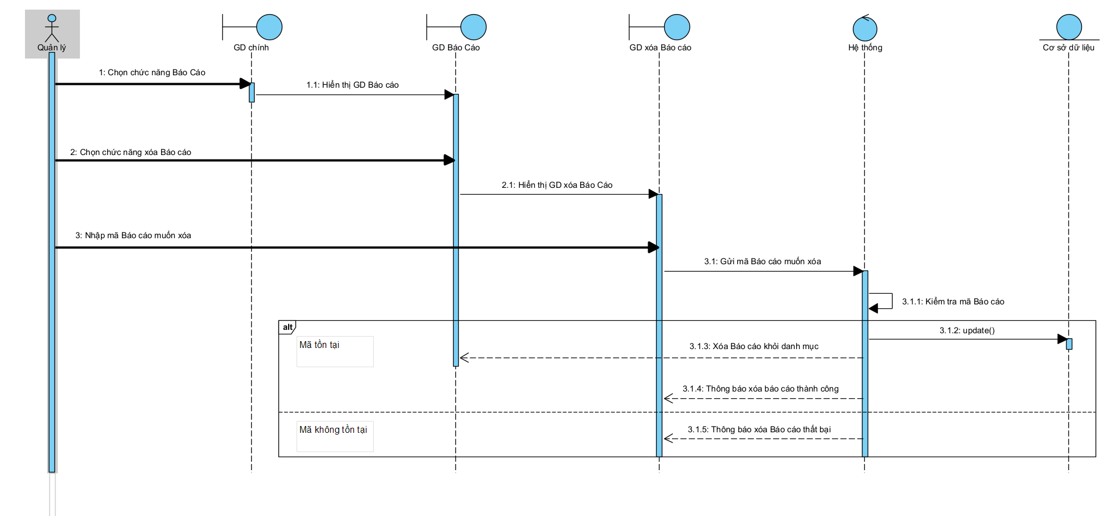

2.5.7. Quản lí Nhân viên
2.5.7.1. Thêm Nhân viên
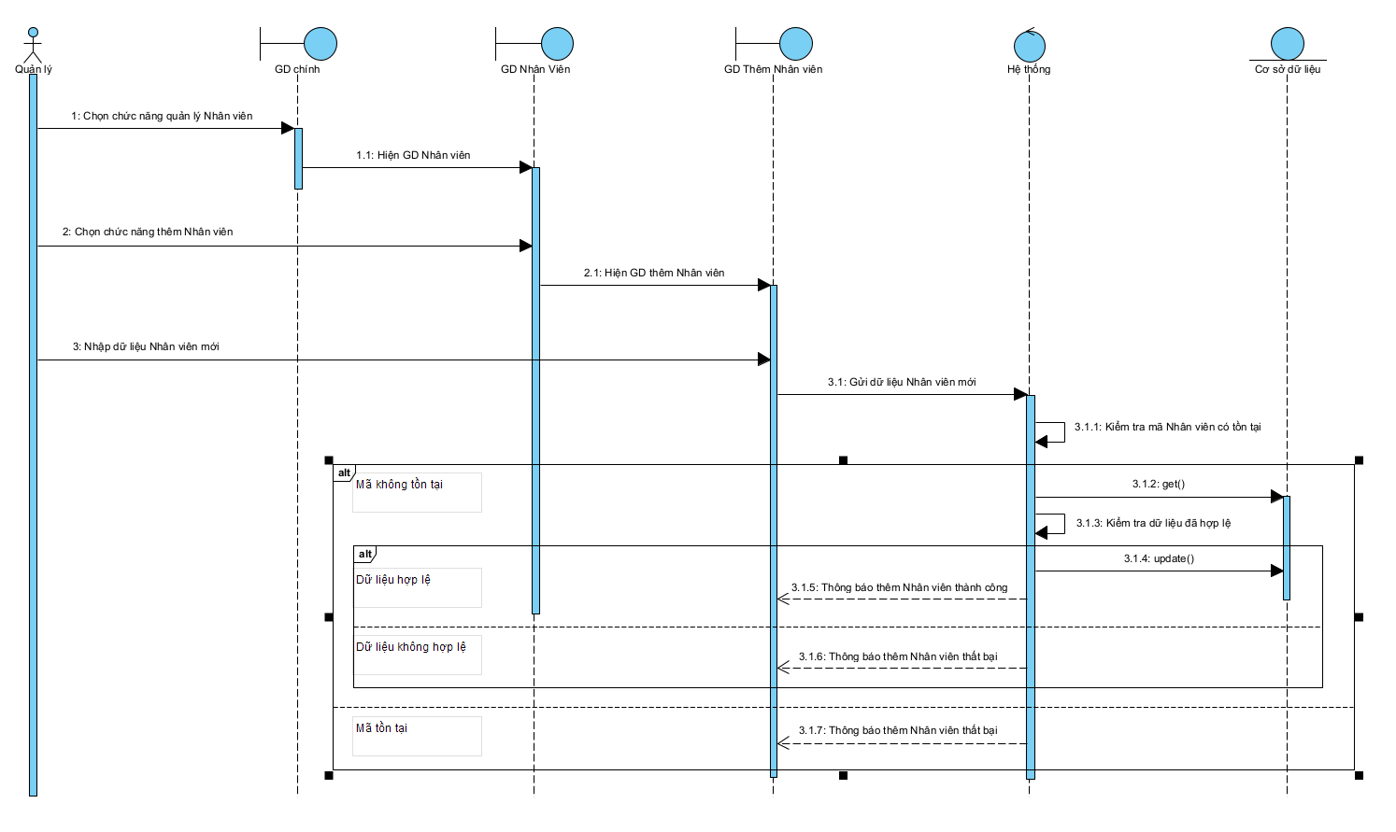

2.5.7.2. Chỉnh sửa Nhân viên
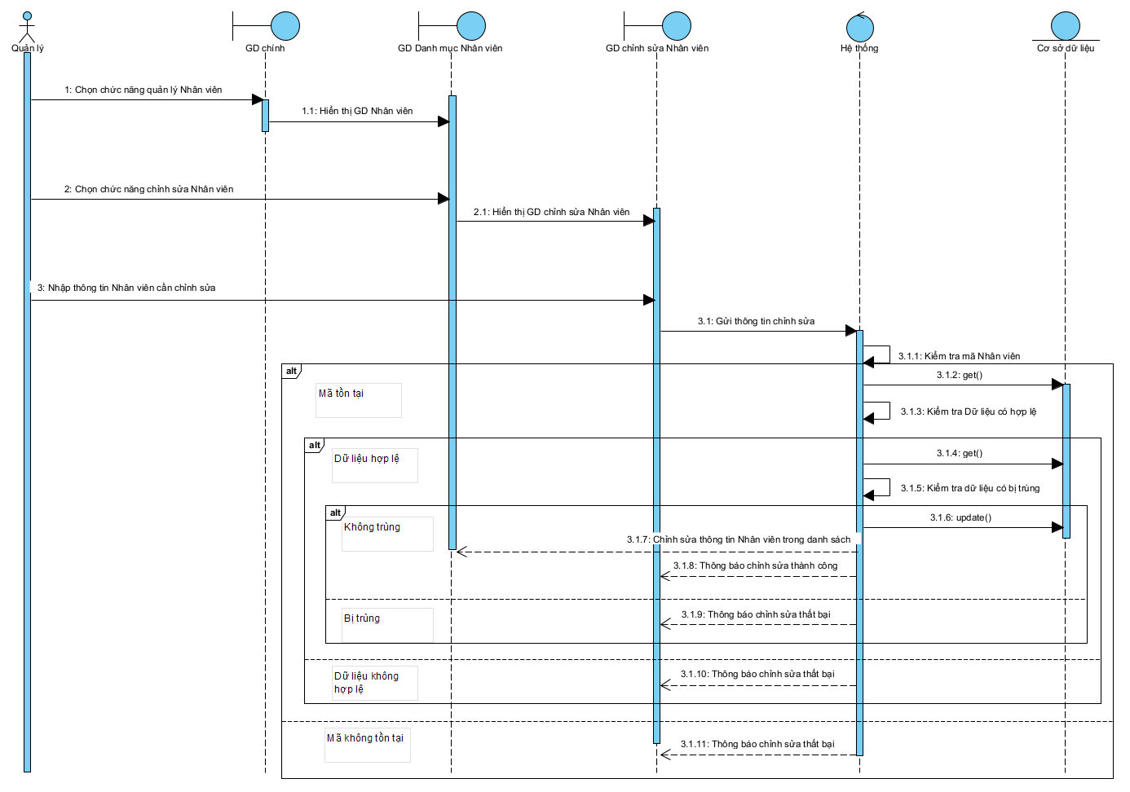

2.5.7.3. Xóa Nhân viên
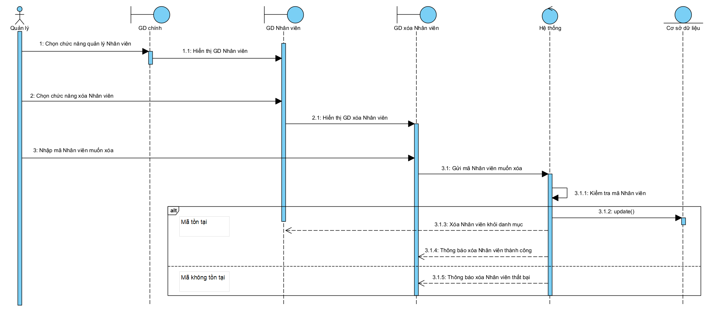

CHƯƠNG III. XÂY DỰNG CHƯƠNG TRINH

3.1. Giao diện chương trình

3.1.1. Giao diện đăng nhập
Người dùng nhập tài khoản mật khẩu để đăng nhập vào chương trình
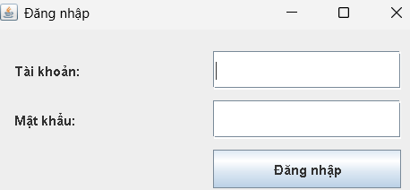

3.1.2. Đăng nhập thất bại
Nếu người dùng nhập sai tài khoản hoặc mật khẩu
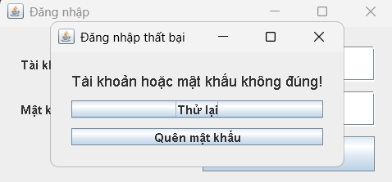

Quên mật khẩu: nhập lại tài khoản và email để xác minh 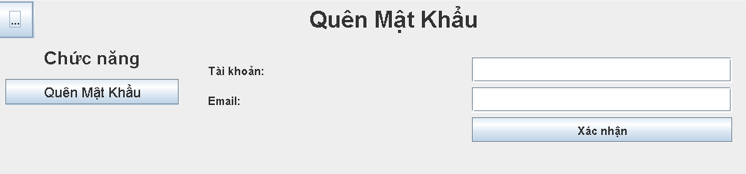

3.1.3. Giao diện chính
Sau khi đăng nhập thành công, đây là giao diện chính cùng các nút chức năng của chương trình
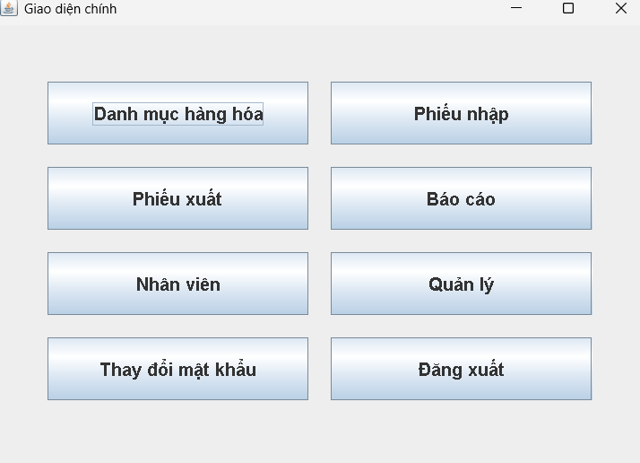

3.1.4. Giao diện Danh mục hàng hóa
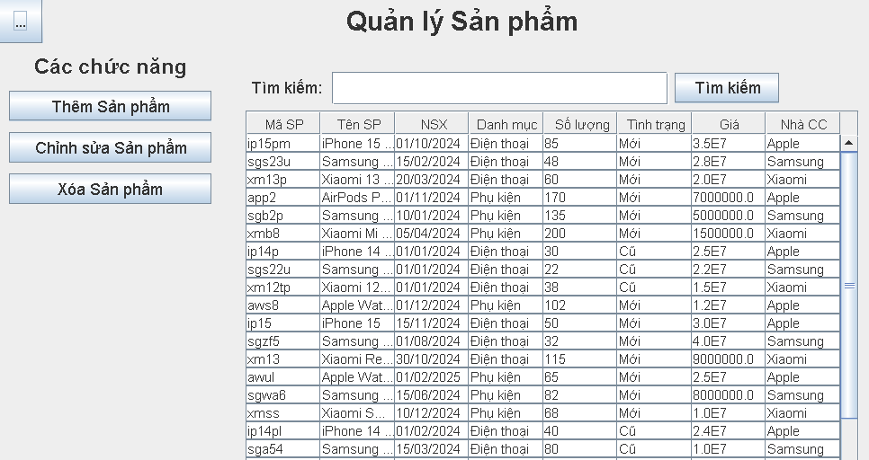
Bao gồm các chức năng:
Thêm sản phẩm
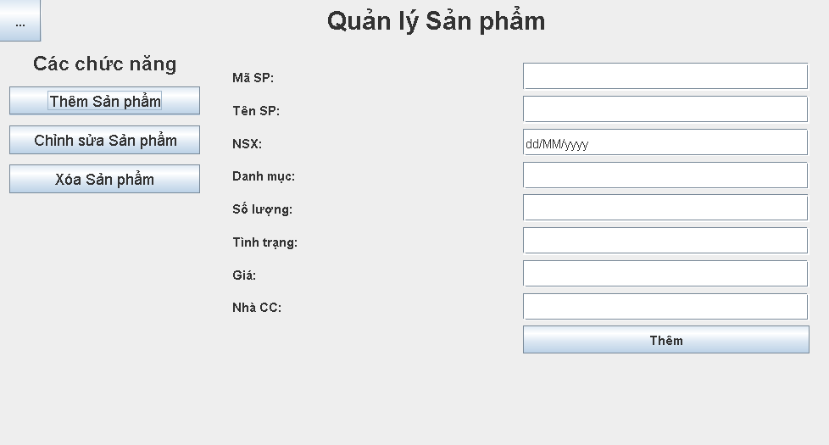

Chỉnh sửa
Nhập mã sản phẩm để chỉnh sửa
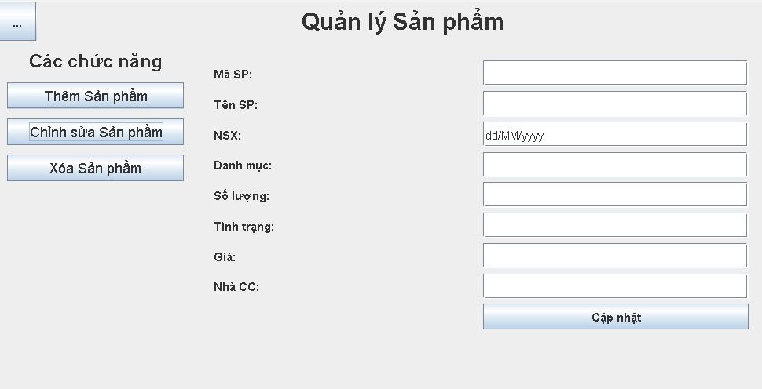
Sau khi nhập mã Sp, chỉnh sửa và nhấn nút cập nhật

Xóa sản phẩm
Nhập mã để xóa sản phẩm
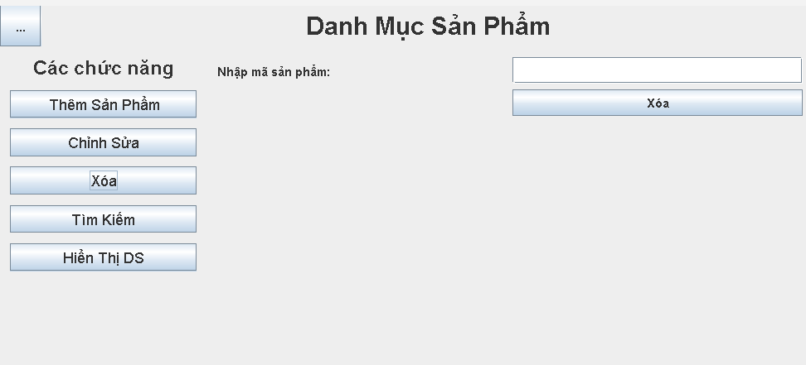

3.1.5. Giao diện Quản lí phiếu nhập
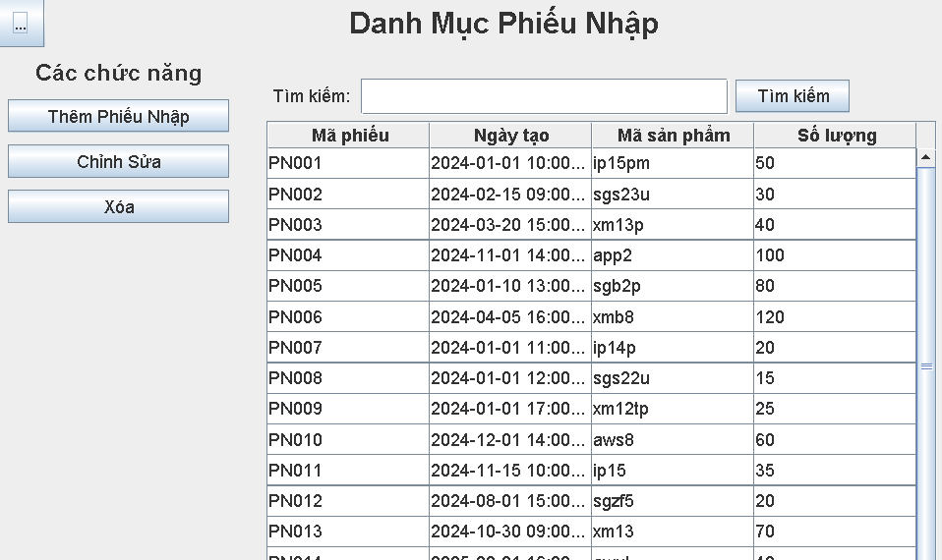

Thêm phiếu nhập
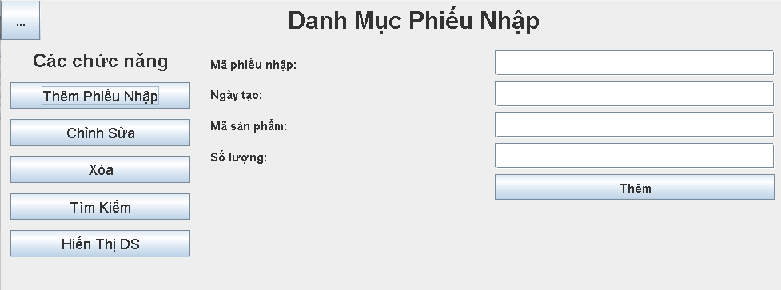

Chỉnhsửa x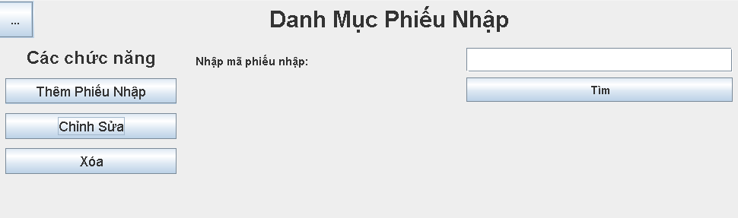

Nhập mã sản phẩm để tìm và chỉnh sửa
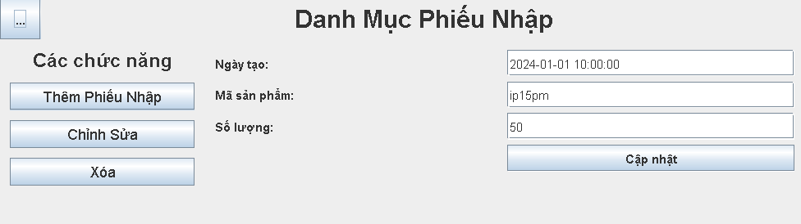

Xóa phiếu nhập 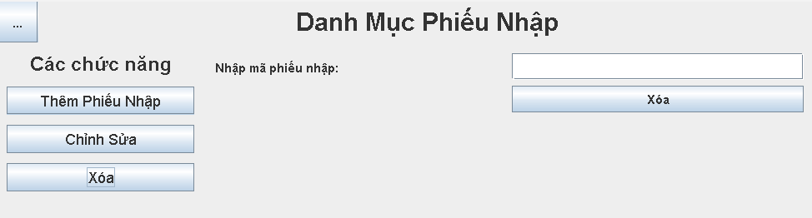

3.1.6. Giao diện quản lí phiếu xuất
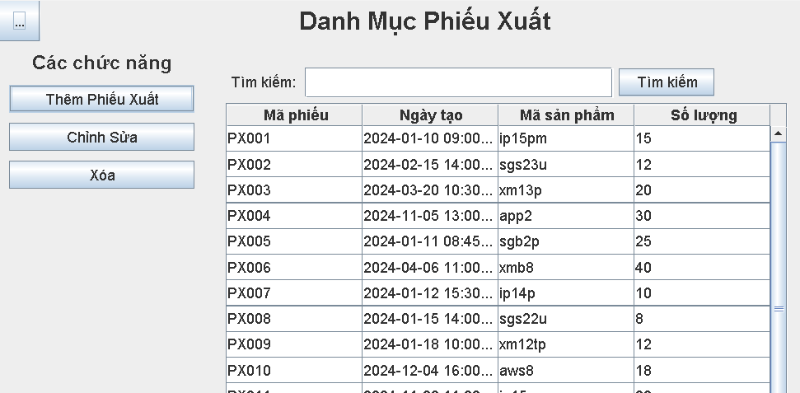

Thêm phiếu xuất
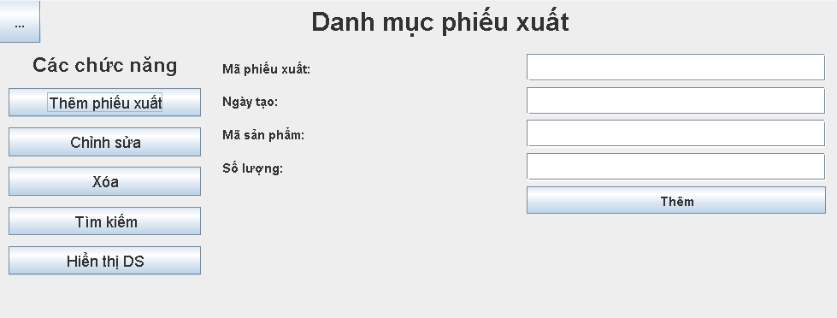
Chức năng Sửa, Xóa, tương tự Phiếu nhập

3.1.7. Giao diện báo cáo
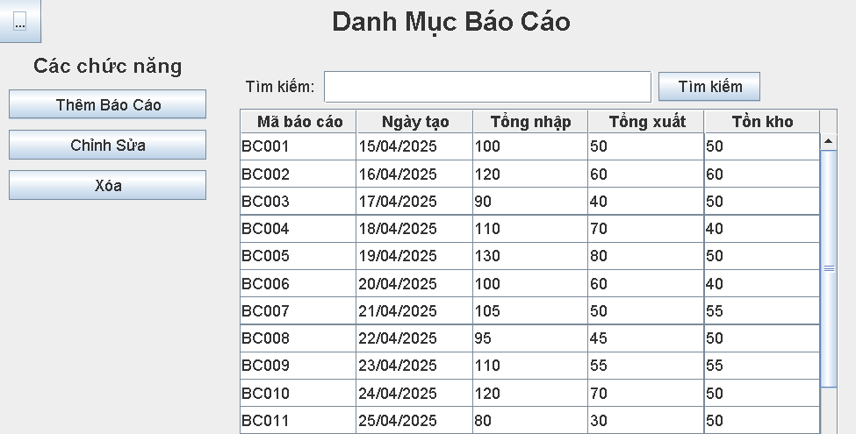
Thêm báo cáo
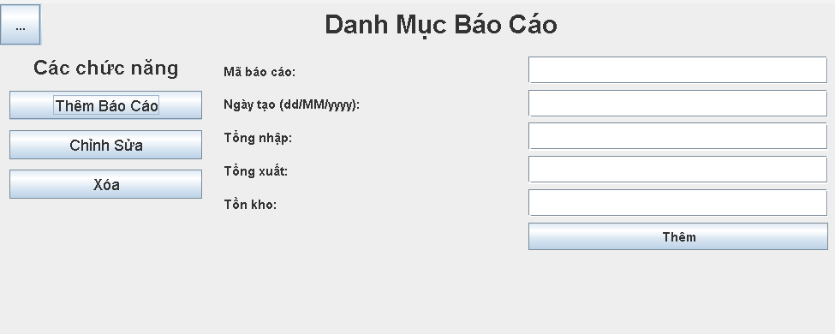
Chức năng Sửa, Xóa, tương tự Phiếu nhập

3.1.8. Giao diện quản lí nhân viên
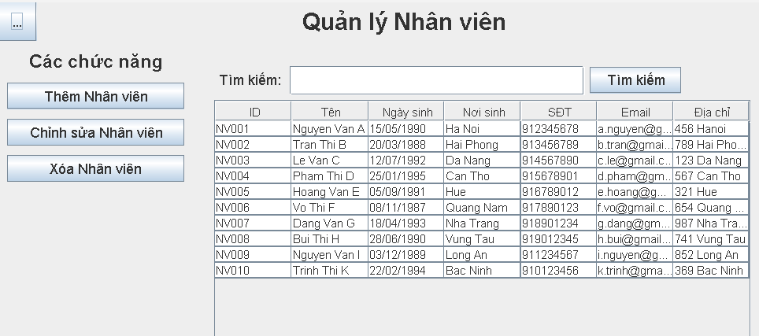
Thêm nhân viên
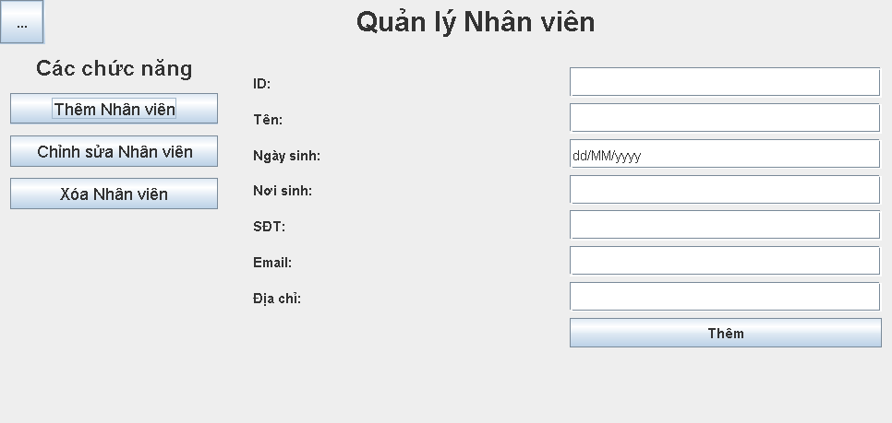
Chức năng Sửa, Xóa, tương tự Phiếu Nhập

3.1.9. Giao diện quản lí
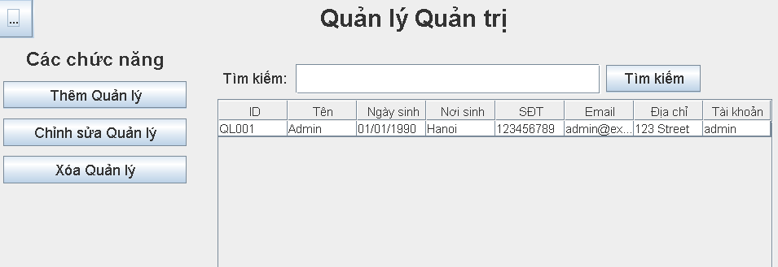
Thêm quản lí
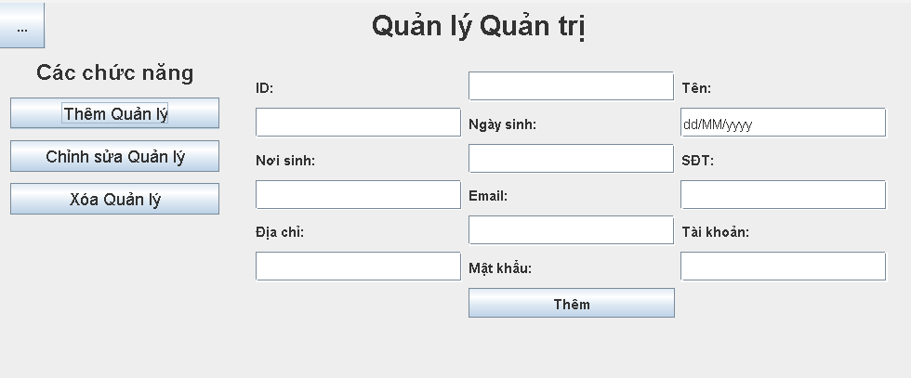
Chức năng Sửa, Xóa, tương tự Phiếu nhập

3.1.10. Giao diện Thay đổi mật khẩu
Người dùng nhập tài khoản, mật khẩu cũ sau đó nhập mật khẩu mới để thay đổi
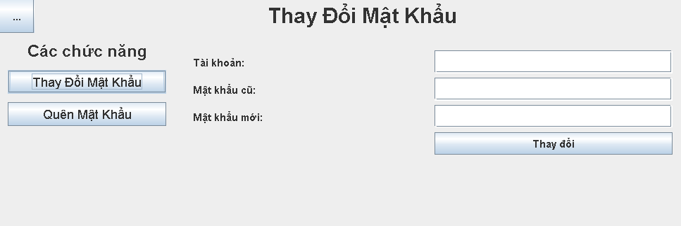
Nếu nhập sai mật khẩu cũ hoặc tài khoản, sẽ không đổi được mật khẩu và hiện thông báo
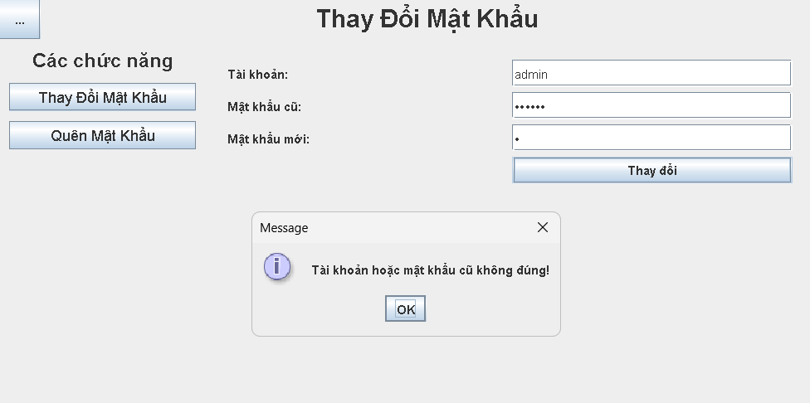

Nếu người dùng nhập đúng tài khoản mật khẩu cũ sẽ đổi thành công

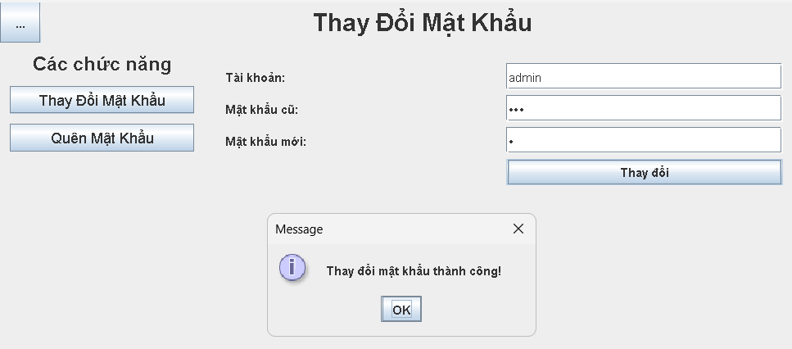

3.1.11. Đăng xuất
Bấm nút đăng xuất để trở về giao diện đăng nhập
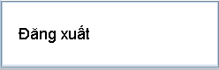
Xác nhận đăng xuất
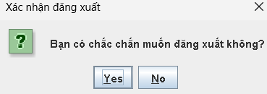

3.2. Kiểm thử
Tóm lại, sau khi thực hiện chương trình, nhóm em đã đạt xây dựng được một chương trình quản lí kho điện thoại, áp dụng từ những bài học lập trình hướng đối tượng, đảm bảo tính rõ ràng, tiết kiệm thời gian so với những thao tác thủ công, tăng cường hiệu quả quản lí sản phẩm, xuất nhập.
Về mặt hạn chế và cần mở rộng:
- Phần giao diện khá sơ sài nên bọn em sẽ nghiên cứu và cải tiến sau
- Chưa xuất được file Excel/Pdf báo cáo,phiếu nhập,phiếu xuất

CHƯƠNG IV.KẾT LUẬN
Trong quá trình thực hiện Đồ án tốt nghiệp với đề tài "Quản lý kho điện thoại",nhóm em đã có cơ hội vận dụng tổng hợp kiến thức chuyên môn đã được học, đặc biệt là các kỹ năng về lập trình hướng đối tượng, thiết kế giao diện, xử lý dữ liệu, và quản lý dự án phần mềm.
Những công việc đã làm được:
- Phân tích và thiết kế hệ thống,các sơ đồ dựa trên yêu cầu thực tế: xác định rõ các chức năng chính như quản lý sản phẩm, nhập kho, xuất kho
- Xây dựng đầy đủ các lớp đối tượng: bao gồm các lớp SanPham, Phieunhap, Phieuxuat, Baocao,….
- Thiết kế giao diện người dùng bằng Java Swing: giao diện trực quan, dễ sử dụng, hỗ trợ đầy đủ các chức năng cơ bản của hệ thống.
- Lưu trữ và xử lý dữ liệu: chương trình có thể lưu dữ liệu vào file và đọc lại khi khởi động, giúp quản lý kho ổn định qua nhiều lần sử dụng.
- Kiểm thử các chức năng chính: đảm bảo hệ thống hoạt động ổn định trong các thao tác cơ bản như thêm, sửa, xóa, tìm kiếm sản phẩm.
Những công việc chưa làm được hoặc còn hạn chế:
- Chưa tích hợp cơ sở dữ liệu thực sự như MySQL mà chỉ lưu trữ bằng file, gây hạn chế trong mở rộng quy mô và bảo mật dữ liệu.
- Giao diện người dùng chưa thực sự chuyên nghiệp: còn đơn giản, chưa tối ưu trải nghiệm người dùng.
- Chưa xử lý đầy đủ các ngoại lệ và tình huống lỗi có thể phát sinh trong quá trình sử dụng, chẳng hạn như nhập sai định dạng, thiếu dữ liệu,...

CHƯƠNG V. PHÂN CÔNG CÔNG VIỆC
Nhiệm vụ | Người phụ trách
Xây dựng ý tưởng | Nguyễn Thế Anh
Thiết kế giao diện | Nguyễn Tuấn Anh, Đinh Tiến Đạt, Bùi Quang Huy
Làm sơ đồ thiết kế hệ thống | Đinh Tiến Đạt (sơ đồ UC, activity)  Bùi Quang Huy (sơ đồ class, sequence)  Nguyễn Thế Anh (sơ đồ sequence, acitivity)  Nguyễn Tuấn Anh (đặc tả)
Làm báo cáo | Nguyễn Tuấn Anh

